PRESSEINFORMATION
Wolfurt, am 11.01.2022

Neuheiten im Werkstattbedarf von Meusburger

Im Herbst 2021 hat Meusburger sein Produktsortiment im Bereich Werkstattbedarf erneut vergrößert. Die Kunden dürfen sich über viele Neuheiten in fast allen Produktgruppen freuen. Insbesondere wurde die Produktpalette in den Bereichen Montagetechnik, Betriebsstoffe und Erodierspanntechnik erweitert.

Vereinfachte Montage
Mit der neuen Schlauch-Montagevorrichtung E 21990 lassen sich gerade, 45°- sowie 90°-Kupplungen und Tüllen ganz leicht in den Temperierschläuchen (E 2180 und E 2185) montieren. Die kompakte Bauform ermöglicht außerdem einen mobilen Einsatz durch Spannen im Schraubstock oder über die Befestigungsbohrungen. Je nachdem in welchem Bereich die Vorrichtung angewendet werden soll, stehen drei unterschiedliche Set-Varianten zur Auswahl.
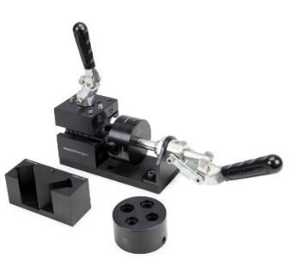
Bildquelle: Meusburger Veröffentlichung honorarfrei
Bildunterschrift: Set: Schlauch-Montagevorrichtung

Biologisch abbaubarer Kavitäten Schaumreiniger
Mit dem neuen Kavitäten Schaumreiniger VCF 18 stellt Meusburger eine biologisch abbaubare Alternative zum High-End Produkt VCC 30 vor. Der Reiniger verzichtet größtenteils auf konventionelle Lösemittel und erzeugt somit keinen lösemittelhaltigen Aerosolnebel. Mühelos entfernt er Rückstände von Trennmitteln, Korrosionsschutzmitteln und Schmierstoffen. Außerdem lassen sich damit leichte Kunststoffablagerungen und eingebrannte Rückstände aus Spritzgussformen ganz einfach lösen.

Neues aus der Erodierspanntechnik
Werkstücke für das Drahterodieren können mithilfe des neuen HER 6115 Drehpendelschraubstocks mit einer Spannbacke exakt gespannt und in drei Achsen justiert werden. Möglich ist ein Spannbereich zwischen 0 und 100 mm sowie eine Winkeleinstellung von 360°. Eine weitere Neuheit ist der HER 6120 Prismaspannhalter ITS-50. Er ermöglicht das Spannen von runden und eckigen Werkstücken wie Auswerferstiften oder Schneidstempeln.

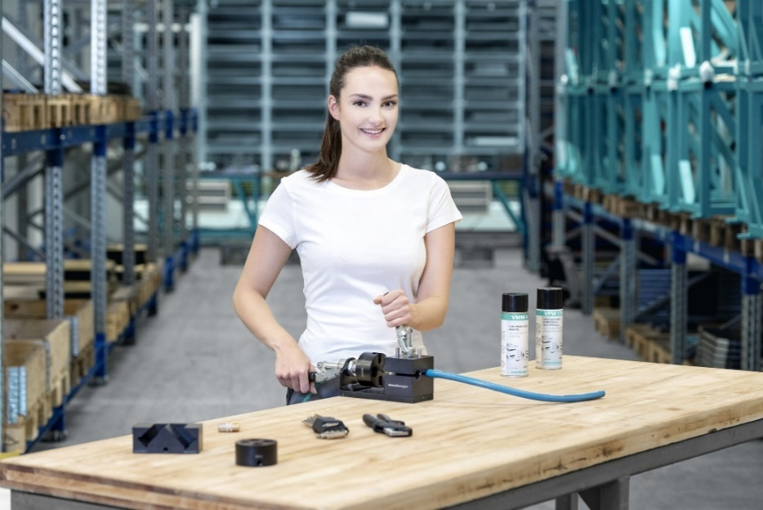

Bildquelle: Meusburger Veröffentlichung honorarfrei
Bildunterschrift: Neuheiten im Werkstattbedarf bei Meusburger

Meusburger – Wir setzen Standards.

Das Unternehmen Meusburger ist Marktführer im Bereich hochpräziser Normalien. Weltweit nutzen Kunden die Vorteile der Standardisierung und profitieren von über 55 Jahren Erfahrung in der Bearbeitung von Stahl. Das Produktportfolio reicht von hochpräzisen Normalien und ausgesuchten Produkten für den Werkstattbedarf über Heißkanal- und Regeltechnik bis hin zur Wissensmanagement-Methode WBI und zu Lösungen für eine effiziente Unternehmenssteuerung im Bereich ERP/PPS-Software. Dies alles macht Meusburger zum zuverlässigen und globalen Partner für den Werkzeug-, Formen- und Maschinenbau.

Pressekontakt

Meusburger Georg GmbH & Co KG
Kommunikation / Pressearbeit
Tel.: +43 5574 6706-0
E-Mail: presse@meusburger.com
www.meusburger.com

